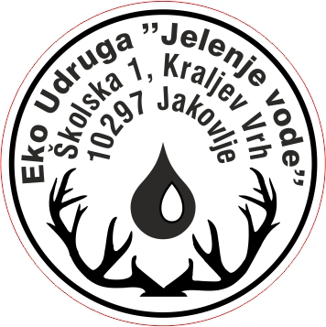
EKO UDRUGA JELENJE VODE
Školska 1, Kraljev Vrh
10297 Jakovlje
P O Z I V A M O
VAS DA SE ODAZOVETE NA AKCIJU „OČUVAJMO OKOLIŠ“ - PROJEKT
SUFINANCIRANOG OD OPĆINE JAKOVLJE, TE ZAMJENITE 10 PLASTIČNIH VREĆICA ZA JEDNU PLATNENU U KRALJEVOM VRHU KOD DUĆANA TRGOSTIL
U NEDJELJU 04.10.2020.
OD 08:30 DO 10:30
I PRIDONESITE OČUVANJU PRIRODE

